附件一：

惠州市中医医院2022年第二批办公家具采购项目公开市场调研公告明细清单
序号 | 名 称 | 规 格 | 材 质 | 颜 色 | 单 位 | 数 量 | 单价（元） | 金额（元） | 配图 | 备注
1 | 定制单面调剂台 | 1950*800*1880*71抽 | 采用优质加厚冷轧钢板钣金加工而成，经多次酸洗氧化后静电喷涂，绿色，环保，无任何异味.台面为大理石台面。 | 灰白色 | 张 | 3 |  |  | 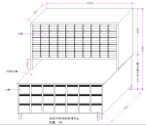
2 | 定制双面药柜 | 1160*600*1900*60抽 | 采用优质加厚冷轧钢板钣金加工而成，经多次酸洗氧化后静电喷涂，绿色，环保，无任何异味.台面为大理石台面。 | 灰白色 | 个 | 5 |  |  | 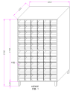
3 | 定制中药房药柜 | 1520*340*300 | E1级绿色环保三胺板饰面，抗硬度性能良好，具防火、防污、防损等特点。 | 红棕色 | 个 | 2 |  |  | 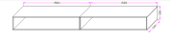
4 | 定制中药房药柜 | 1200*400*1000*3层 | E1级绿色环保三胺板饰面，抗硬度性能良好，具防火、防污、防损等特点。 | 红棕色 | 个 | 2 |  |  | 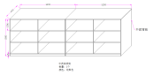
5 | 定制中药房药柜 | 1400*750*2000*6层 | E1级绿色环保三胺板饰面，抗硬度性能良好，具防火、防污、防损等特点。 | 红棕色 | 个 | 2 |  |  | 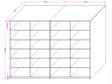
6 | 定制中药房药柜 | 1200*400*2000*6层 | E1级绿色环保三胺板饰面，抗硬度性能良好，具防火、防污、防损等特点。 | 红棕色 | 个 | 1 |  |  | 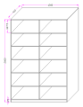
7 | 定制1.2米办公台 | 1200*400*750 | E1级绿色环保三胺板饰面，抗硬度性能良好，具防火、防污、防损等特点。 | 红棕色 | 个 | 1 |  |  | 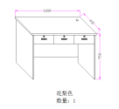
8 | 定制双面调剂台 | 2400*1400*1880*168抽 | 采用优质加厚冷轧钢板钣金加工而成，经多次酸洗氧化后静电喷涂，绿色，环保，无任何异味.台面为大理石台面。 | 灰白色 | 张 | 4 |  |  | 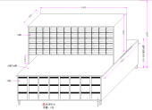
9 | 定制单面药柜 | 1160*500*1900*60抽 | 采用优质加厚冷轧钢板钣金加工而成，经多次酸洗氧化后静电喷涂，绿色，环保，无任何异味.台面为大理石台面。 | 灰白色 | 个 | 9 |  |  | 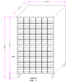
10 | 定做五层2米货架 | 2000*600*2000*5层 | 立柱为80*40U型钢材冲压，横梁为80*40方通，层板为冷轧钢板封头弯折 加筋滚压，喷塑，环保无任何异味，承重500KG。 | 灰白色 | 套 | 8 |  |  | 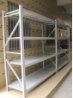
11 | 定做5层1.5米货架 | 1500*600*2000*5层 | 立柱为80*40U型钢材冲压，横梁为80*40方通，层板为冷轧钢板封头弯折 加筋滚压，喷塑，环保无任何异味，承重500KG。 | 灰白色 | 套 | 18
12 | 地脚板（胶卡板） | 1200*1000*145 | 采用优质环保料（可选新料、  塑胶卡板使用形式：两面进叉、四面进叉，适合平地使用；水平放置，平整有规律堆垛，均匀受力。  塑料托盘适应温度：－20℃～＋50℃(尽量避免阳光曝晒及靠近热源) 。 | 蓝色 | 个 | 10 |  |  | 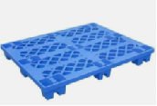
13 | 定做4层2米货架 | 2000*600*2000*4层 | 立柱为80*40U型钢材冲压，横梁为80*40方通，层板为冷轧钢板封头弯折 加筋滚压，喷塑，环保无任何异味，承重500KG。 | 灰白色 | 套 | 19
14 | 定做4层1.5米货架 | 1500*600*2000*4层 | 立柱为80*40U型钢材冲压，横梁为80*40方通，层板为冷轧钢板封头弯折 加筋滚压，喷塑，环保无任何异味，承重500KG。 | 灰白色 | 套 | 8 |  |  | 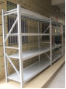
15 | 文件柜 | 900*400*1800 | 采用优质冷轧钢板经多次酸洗氧化后静电喷涂，绿色，环保，无任何异味。 | 灰白色 | 个 | 15 |  |  | 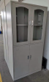
16 | 1.4米电脑办公台 | 1400*700*750 | E1级绿色环保颗粒板饰面，抗硬度性能良好，具防火、防污、防损等特点。 | 棕拉丝 | 张 | 50 |  |  | 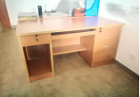
17 | 实木靠背椅 | 440*420*890 | 材质为进口橡胶木，铆钉拼接，经多次抛光打磨，手感光滑，无毛刺，环保油漆，安全环保无甲醛。 | 榉木色 | 张 | 53 |  |  | 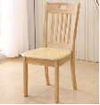
18 | 陪护椅 | 820*620*400  展开规格：1900*620*400 | 1、主架采用≧￠32*1.2毫米厚优质碳钢高频焊管，使用专业弯管机精确弯成型。  2、主框使用≧￠25*1.2毫米厚优质碳钢高频焊，使用专业弯管机精确弯成型。  3、座椅整体材料加厚，使得整个座椅更加稳固、结实。  4、座椅头部配有靠枕，这样使得家属睡觉时更加舒适。  5、座椅打开总长1900mm±50mm，晚上睡觉不会太拥挤；折叠后座椅高度为400±30 mm，高度不高也不低，正好在人体最舒适的范围；而整个座椅内在宽度达到500±30 mm，使得肥胖的人也可以舒适的使用。  6、主框各个部件M8采用高强内六角度螺栓连接，连接牢固、转动灵活。白天收起可以坐，晚上可以打开作为陪客床，解决了病人家属晚上陪护问题。折叠式陪护椅配有优质2寸双轴承万向轮4个，转动灵活，便于座椅收起打开；3寸万向轮2个，方便椅子移动、打开。  7、坐垫、靠背、靠枕底板使用高强度贴片中纤板，中间配以高泡海绵，表面以皮革面包，使得使用者坐得舒适，并且不易磨损。椅面共分为后背、中背、座三部分相结合（内部≧1.0m高密度木板、4厘米海绵、PU面料，久坐不变形），配国产橡木扶手（实木），表面油漆光滑美观大方，坚固耐用。 | 蓝色 | 张 | 40 |  |  | 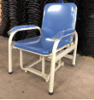
19 | 定制恒温箱放置柜 | 850*700*900 | E1级绿色环保颗粒板饰面，抗硬度性能良好，具防火、防污、防损等特点。 | 白色 | 个 | 1 |  |  | 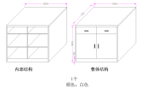
20 | 诊室方几 | 600*600*450 | 采用进口优质胡桃木木皮饰面；厚度为08mm,基材：E1级环保中纤板，所有板材经防潮、防虫、防腐处理。油漆：采用环保聚酯漆。五金配件：采用优质五金配件，五金配件均经防腐、防锈处理。 | 红棕色 | 张 | 2 |  |  | 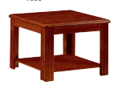
21 | 皮质候诊椅  （带靠背三人位） | 1800*680*770 | 椅架为加厚扁通钣金加工而成，座板冷轧板冲压成型，电镀工艺，高密度PU发泡海绵软包，优质西皮饰面，符合人体工程学。 | 银灰色/  橙色皮 | 张 | 20 |  |  | 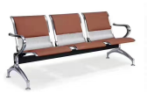
22 | 皮质候诊椅  （无靠背三人位） | 1800*680*770 | 椅架为加厚扁通钣金加工而成，座板冷轧板冲压成型，电镀工艺，高密度PU发泡海绵软包，优质西皮饰面，符合人体工程学。 | 银灰色/  橙色皮 | 张 | 30 |  |  | 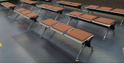
23 | 候诊椅  （铁皮三人位） | 1800*680*770 | 椅架为加厚扁通钣金加工而成，座板冷轧板冲压成型，电镀工艺，符合人体工程学。 | 银灰色 | 张 | 30 |  |  | 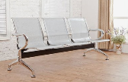
24 | 定制电脑台 | 2400*470*750 | E1级绿色环保颗粒板饰面，抗硬度性能良好，具防火、防污、防损等特点。 | 棕拉丝 | 张 | 1 |  |  | 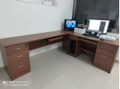
25 | 定制置物柜 | 600*400*400 | E1级绿色环保颗粒板饰面，抗硬度性能良好，具防火、防污、防损等特点。 | 棕拉丝 | 个 | 1 |  |  | 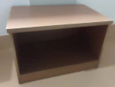
26 | 定制带门置物柜 | 650*350*850 | E1级绿色环保颗粒板饰面，抗硬度性能良好，具防火、防污、防损等特点。 | 棕拉丝 | 个 | 1 |  |  | 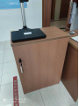
27 | 门诊茶歇桌 | 600*600*750 | 材质为进口橡胶木，铆钉拼接，经多次抛光打磨，手感光滑，无毛刺，环保油漆，安全环保无甲醛。 | 胡桃色 | 张 | 4 |  |  | 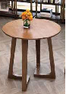
28 | 门诊茶歇椅 | ¢600*750 | 材质说明：面料：采用优质西皮饰面，经液态浸色及防潮、防污等工艺处理，皮面柔软舒适，光泽持久；海棉：采用发泡高密度高回弹优质海棉，软硬适中，回弹性能好，不变形；椅身、座板、橡木扶手。 | 胡桃色 | 张 | 16 |  |  | 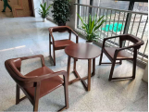
29 | 换鞋凳 | 1000*400*450 | E1级绿色环保颗粒板饰面，抗硬度性能良好，具防火、防污、防损等特点。 | 红棕色 | 个 | 1 |  |  | 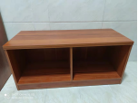
30 | 定制抽血台 | 1700*500*750 | E1级绿色环保颗粒板饰面，抗硬度性能良好，具防火、防污、防损等特点。大理石台面。 | 红棕色 | 张 | 1 |  |  | 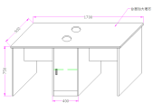
31 | 定制储物柜 | 1600*470*790 | 实心不锈钢钢筋，钣金焊接而成，牢固耐用。 | 银色 | 个 | 1 |  |  | 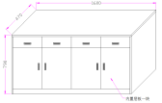
32 | 定制治疗台 | 2500*600*850 | E1级绿色环保颗粒板饰面，抗硬度性能良好，具防火、防污、防损等特点。大理石台面。 | 红棕色 | 个 | 1 |  |  | 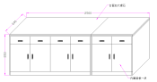
33 | 定制木柜 | 490*470*780 | E1级绿色环保三聚氢胺板饰面，抗硬度性能良好，具防火、防污、防损等特点。 | 红棕色 | 个 | 1 |  |  | 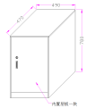
34 | 定制L型治疗台 | 2260*3680*820 | E1级绿色环保颗粒板饰面，抗硬度性能良好，具防火、防污、防损等特点。大理石台面。 | 红棕色 | 个 | 1 |  |  | 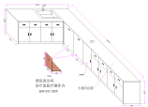
35 | 折叠四折屏风 | 常规4折 | 采用加厚五金支架，静电喷涂烤漆工艺，配活动轮，遮帘布采用三防布。 | 蓝色 | 套 | 1 |  |  | 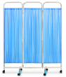  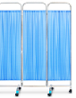
36 | 诊室班台 | 1600*800*760 | 采用进口优质胡桃木木皮饰面；厚度为08mm,基材：E1级环保中纤板，所有板材经防潮、防虫、防腐处理。油漆：采用环保聚酯漆。五金配件：采用优质五金配件，五金配件均经防腐、防锈处理。 | 红棕色 | 张 | 2 |  |  | 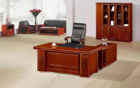
37 | 诊室木椅（带扶手） | 650*500*1180 | 椅架材质为格木，榫卯工艺，结构稳固，性能优越，文理美观，选用优质五金配件，嘉宝莉环保油漆，环保无异味。 | 花梨色 | 张 | 2 |  |  | 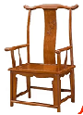
38 | 诊室木椅（不带扶手） | 460*440*1090 | 椅架材质为格木，榫卯工艺，结构稳固，性能优越，文理美观，选用优质五金配件，嘉宝莉环保油漆，环保无异味。 | 红棕色 | 张 | 4 |  |  | 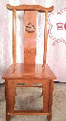
39 | 定制诊室文件柜 | 1800*500*2400 | E1级绿色环保三胺板饰面，抗硬度性能良好，具防火、防污、防损等特点。 | 红棕色 | 组 | 1 |  |  | 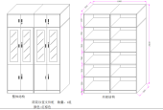
40 | 诊室单人位沙发 | 990*890*900 | 1、饰面：采用头层牛皮饰面；2、海绵：采用一次成型优质东亚牌环保PU高弹55#高密度泡绵， 理化性能符合国家现行标准；3、框架：进品橡木，油漆：采用德国进口一级“易涂宝IDOPA”环保型油漆，通过国家CCEL认证,光滑耐磨，手感好，色泽美观，具防刮。 | 黑色 | 张 | 5 |  |  | 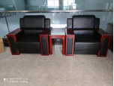
41 | 诊室三人位沙发 | 2050*890*900 | 1、饰面：采用头层牛皮饰面；2、海绵：采用一次成型优质东亚牌环保PU高弹55#高密度泡绵， 理化性能符合国家现行标准；3、框架：进品橡木，油漆：采用德国进口一级“易涂宝IDOPA”环保型油漆，通过国家CCEL认证,光滑耐磨，手感好，色泽美观，具防刮。 | 黑色 | 张 | 2 |  |  | 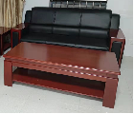
42 | 诊室方几 | 600*600*450 | 采用进口优质胡桃木木皮饰面；厚度为08mm,基材：E1级环保中纤板，所有板材经防潮、防虫、防腐处理。油漆：采用环保聚酯漆。五金配件：采用优质五金配件，五金配件均经防腐、防锈处理。 | 红棕色 | 张 | 3
43 | 长茶几 | 1400*700*450 | 采用进口优质胡桃木木皮饰面；厚度为08mm,基材：E1级环保中纤板，所有板材经防潮、防虫、防腐处理。油漆：采用环保聚酯漆。五金配件：采用优质五金配件，五金配件均经防腐、防锈处理。 | 红棕色 | 张 | 2 |  |  | 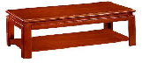
44 | 1.4米折叠桌 | 1400*400*750 | 桌架采用五金弹簧折叠钢架，台面为E1级绿色环保颗粒板饰面，抗硬度性能良好，具防火、防污、防损等特点。 | 灰白色 | 张 | 2 |  |  | 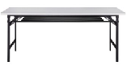
45 | 1.2米折叠桌 | 1200*400*750 | 桌架采用五金弹簧折叠钢架，台面为E1级绿色环保颗粒板饰面，抗硬度性能良好，具防火、防污、防损等特点。 | 灰白色 | 张 | 1
46 | 1米办公桌 | 1000*500*750 | E1级绿色环保三聚氢胺板饰面，抗硬度性能良好，具防火、防污、防损等特点。 | 柚木色 | 张 | 2 |  |  | 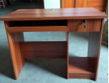
47 | 鞋柜 | 600*370*800*4层 | E1级绿色环保颗粒板饰面，抗硬度性能良好，具防火、防污、防损等特点。 | 红棕色 | 个 | 1 |  |  | 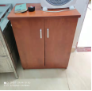
48 | 床垫 | 900*1900*50 | 高品质针织布料，耐磨性强，触感柔和，透气性佳，环保抗菌，防霉防螨，高智能平行网，坚韧耐磨，吸湿透气，结合多层透气良性材质，配纯天然椰棕垫。 | 米黄色 | 张 | 2 |  |  | 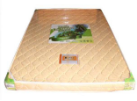
49 | 定制诊疗床带枕 | 1900*600*620 | 面料采用优质西皮饰面，光泽持久；海棉采用发泡高密度高回弹优质海棉，软硬适中，回弹性能好，床架采用304#优质不锈钢方通管焊接而成，结实耐用。 | 棕色 | 张 | 1 |  |  | 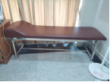
50 | 吧椅 | 300*300*450 | 优质西皮面料，一体成型海绵,进口优质座椅机构，铝合金架符合人体工程学设计。 | 棕色 | 张 | 5 |  |  | 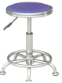
51 | 电脑转椅（可升降） | 600*600*1100mm | 靠背、座板为双层曲木板、，椅面、扶手面采用高品质、优质透气网布及高密度PU发泡海绵，飞机底盘，进口气压棒，38管电镀五星马蹄脚，高品质PU滑轮。 | 黑色 | 张 | 16 |  |  | 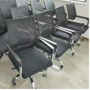
52 | 吧椅带靠背 | 300*300*650 | 优质西皮面料，一体成型海绵,进口优质座椅机构，铝合金架符合人体工程学设计. | 棕色 | 张 | 5 |  |  | 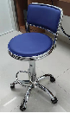
53 | 1.2米学生电脑办公桌 | 1200*600*750 | E1级绿色环保三聚氢胺板饰面，抗硬度性能良好，具防火、防污、防损等特点。 | 棕拉丝 | 张 | 12 |  |  | 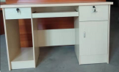
54 | 橡木日子凳 | 350*250*450 | 材质为进口橡胶木，铆钉拼接，经多次抛光打磨，手感光滑，无毛刺，环保油漆，安全环保无甲醛。 | 原木色 | 张 | 10 |  |  | 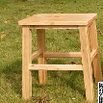
55 | 定制储物柜 | 950*500*900 | E1级绿色环保三聚氢胺板饰面，抗硬度性能良好，具防火、防污、防损等特点。 | 枫木色 | 个 | 1 |  |  | 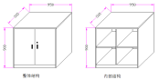
56 | 定制鞋柜 | 700*300*900*5层 | E1级绿色环保三聚氢胺板饰面，抗硬度性能良好，具防火、防污、防损等特点。 | 枫木色 | 个 | 1 |  |  | 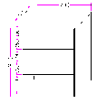
57 | 十门储物柜 | 900*400*1800 | E1级绿色环保三聚氢胺板饰面，抗硬度性能良好，具防火、防污、防损等特点。 | 枫木色 | 个 | 1 |  |  | 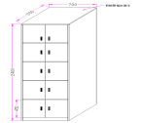
58 | 定制文件柜 | 950*400*2000 | E1级绿色环保三聚氢胺板饰面，抗硬度性能良好，具防火、防污、防损等特点。 | 金拉丝 | 个 | 2 |  |  | 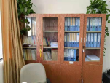
59 | 四门更衣柜 | 900*400*1800 | 采用优质冷轧钢板经多次酸洗氧化后静电喷涂，绿色，环保，无任何异味。 | 灰白色 | 个 | 1 |  |  | 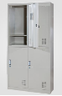
60 | 定制鞋柜 | 1460**300*550 | E1级绿色环保颗粒板饰面，抗硬度性能良好，具防火、防污、防损等特点。 | 苹果木 | 个 | 2 |  |  | 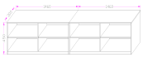
61 | 定制恒温箱放置架(不锈钢) | 900*700*800 | 30不锈钢方通焊接，台面为不锈钢板。 | 银色 | 个 | 2 |  |  | 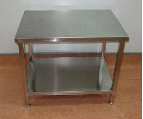
62 | 九门更衣柜 | 900*400*1800 | 采用优质冷轧钢板经多次酸洗氧化后静电喷涂，绿色，环保，无任何异味。 | 灰白色 | 个 | 5 |  |  | 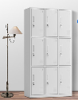
 | 合计 |  |  |  |  | 456

